Sziasztok!
Nagyon sok kérdés jön a csoportban, hogy ki mit ajánl kezdő SUP-nak, évi 3-4 használatra.
Most 2 hétre hoztam nektek egy jó hírt, a szezon utolsó akcióját hirdettük meg július végéig, amivel vélhetően el is fog fogyni a készlet, így ha vásárlás előtt vagy akkor érdemes megnézni mit kínálunk:
- kezdő SUP-okat, tehát igen, van a piacon jobb, de az vélhetően drágább is
- tökéletes kezdőknek, vagy akik nyaralás alatt kicsit eveznének, napoznának ugrálnának
- 3 év garancia, magyar Kft-től, számlával, magyar készletről
- probléma esetén magyar kolléganővel tudjátok rendezni a garanciális cserét/pótlást/visszatérítést
Ahol megtudjátok most rendelni: www.sup4you.hu

Emil Szabó
Tokeletes boven eleg mindenre kezdoknek ! Arra h ott hesszeljen valaki rajta kb 120-150 kiloig boven alkalmas nem tul keskeny tehat kezdoknek pont tokeletes. Nem foldkozi tengeri turara, versenyre indulnak vele nem arra valo. Teljesen alkalmas arra amire kitalaltak pl ezt is. Ami 4-5x ennyibe kerul az is uszik a vizen, ez sem merul el. Kezdoknek stb teljesen felesleges 100-200 ezreket elverni egy alkalmi hobbira meg lht nem is fog tetszeni nekik stb. Ennyiert nagyon jo ajanlat ! Rendeltem 
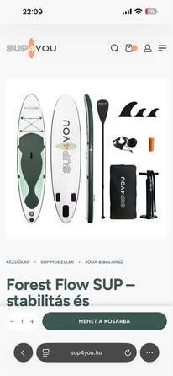
Judit Kolopi
Ez inkább kisgyereknek alkalmas! Egy felnőtt férfi ezen biztos nen tanul meg eveznj , még ha 3-4 alkalommal is szeretné hasznàlni!
Dániel Gombos
Judit Kolopi miért?
Zsuzsanna Ángyán-Kún
Én is nagyon elégedett vagyok 2 gyerekkel is tökéletesen siklik a vizen. Nagyon segítőkész kis csapat, csak ajánlani tudom őket. Ma jött meg hozzá a kajakülés, alig várom, hogy kipróbáljam
Ágnes Szalai
Csak ajánlani tudom. Szuper jó a Sup, amit vásároltam.
Dániel Gombos
Ágnes Szalai köszönjük a visszajelzést!
Richard Varga
meglátom milyen lesz én most megrendeltem, remélem be fog válni...eddig csak külső szemlélőként láttam sup-ot, ennyit nem sajnálok rá, hogy kipróbáljam és egyben legyen sajátom ha tetszeni is fog 

